Университетский колледж ОмГПУ - одно из самых молодых средних профессиональных заведений Омской области. Его история берет свое начало с учреждения 25 марта 2005 года на заседании Учёного совета Омского государственного педагогического университета. В апреле того же года утверждено Положение об Университетском колледже.
Первым директором был назначен кандидат военных наук, доцент Жаронкин Виктор Алексеевич, который и по сегодняшний день возглавляет колледж.
В августе 2005 года проведён первый набор. Набор студентов осуществлялся на базе 11-ти классов на следующие специальности:
- «Экономика и бухгалтерский учет (по отраслям)»;
- «Право и организация социального обеспечения»;
- «Туризм».
В 2006 году был организован первый набор на базе 9-ти классов, в том числе на «Страховое дело» и «Банковское дело». С 2010 года Университетский колледж стал единственным от Урала до Дальнего Востока учебным заведением, осуществляющим подготовку специалистов почтовой связи. В 2011 году осуществлен первый набор на новую специальность «Коммерция».
С 2007 года в Университетском колледже действует программа сетевого профильного обучения «Школа – Колледж – ВУЗ», благодаря которой реализуется преемственность между различными ступенями обучения. Желающие имеют возможность стать студентами колледжа еще в школе, а завершить обучение с получением высшего образования в университете.
В колледже с 2010 года работает заочное отделение.
Первый выпуск студентов колледжа состоялся в 2007 году: 135 дипломированных специалистов вышли из стен колледжа. Всего же с 2007 по 2016 годы колледж выпустил на региональный рынок труда более 1300 специалистов.
В 2014 году колледж выпустил рекордное количество отличников: дипломы с отличием получили 22 выпускника.
Выпускники Университетского колледжа получают качественное образование, приобретают практический опыт деятельности по выбранной специальности и имеют востребованность на рынке труда г. Омска и Омской области.
Трудоустройство во многом зависит от успешного прохождения практики, так как именно на этом этапе у работодателя появляется возможность оценить профессиональные качества будущего работника. Например, студенты специальности «Банковское дело» проходят практику в таких стабильно развивающихся организациях города Омска, как ПАО «Сбербанк России», ОАО «ОТП Банк».
С ПАО «Сбербанк России» у колледжа сложились давние партнерские отношения. В 2016 году колледжем совместно с сотрудниками банка организованы и проведены занятия в «Школе молодого банкира», в ходе которых студентам читались лекции, совместно с представителями банка решались кейсы и т.д. По итогам этих занятий 25 студентов сдали тестирование, получили Сертификат и приглашение на работу в ПАО «Сбербанк».

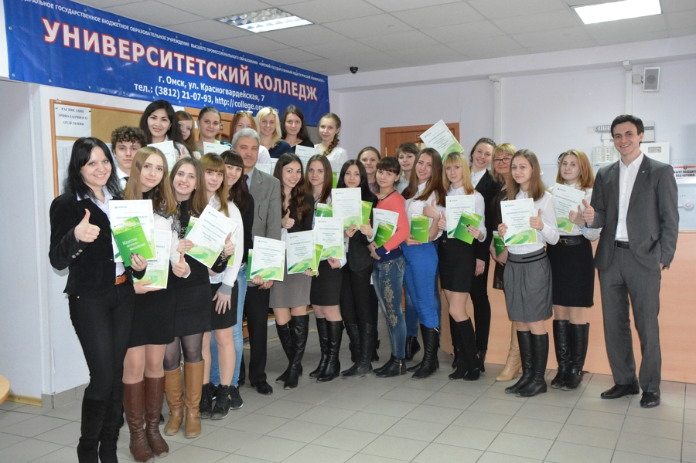
Студенты специальности «Коммерция» проходят практику в крупнейших торговых центрах, а именно: ОАО «Детский мир», ООО «Касторама РУС», ООО «Леруа Мерлен Восток». Для студентов специальности «Страховое дело» местом проведения практики выступают ПАО «Росгосстрах».
Большое количество организаций предоставляет возможность прохождения практики для студентов специальности «Туризм». Среди них можно назвать туристские фирмы ТФ ООО «Адмирал М», ТА «Райский остров», ТФ «ЗИНтурс», Центр развития туризма «ТК Увлечен и Я», ЗАО ГК «Турист» и т.д.
Колледж гордится достижениями своих выпускников, которые успешно получили высшее образование, нашли хорошее место работы и достигли карьерных высот, а многие из них в настоящий момент занимают руководящие должности на предприятиях нашего региона.
Преподавательский состав Университетского колледжа на сегодняшний день – это работоспособный коллектив, с интересными идеями и творческой инициативой, с огромным стремлением выпускать квалифицированных специалистов. Накопленный опыт творческой и образовательной деятельности обеспечивает высокий уровень учебной, научной, творческой работы. Результаты мероприятий, в которых участвуют студенты колледжа, являются яркими показателями высокого уровня их подготовки и увлеченности творческой деятельностью.
Колледж богат своими традициями. Уже с первого курса студенты приобщаются к научно-исследовательскому поиску. В колледже работает научное общество студентов «Лидер», ежегодно проводятся научно-практические конференции, где студенты демонстрируют высокий уровень владения навыками исследовательской работы.
Студенты колледжа традиционно участвуют в региональных, всероссийских, международных очных, заочных и дистанционных олимпиадах, конкурсах по разным предметам. И не просто участвуют, но становятся победителями, лауреатами престижных наград:
- VIII Международной олимпиады по предметам «История» (Левин Я., Фомина А., Картинник А., Бродская Е., Москвина Т., Асанова А.), «Русский язык» (Асанова А., Москвина Т.), «Литература» (Порохина А);
- Всероссийской олимпиады «Олимпис» по русскому языку (призовые места Рекун К., Панфилова Я., Дюкова А., Хилобок А.),;
- I Международного конкурса «Мириады открытий»;
- Международного дистанционного конкурса по математике, русскому языку, литературе, иностранному языку «Олимпис 2016»;
- Международной олимпиады «История – учительница жизни» (студенты 1 курса Борисова А., Ежова Е., Бурцева К., Демещикова М. заняли III место, Перекладова А. – II место);
- II Международного конкурса по английскому языку; Международного дистанционного конкурса по информатике «Новый урок» (Олейник Д. – I место, Садова В. – IIместо);
- Всероссийской дистанционной олимпиады по физике «Инфоурок» (Абдрахманова Е., Мурзин А. – I место, Власов С. – III место).
Важной составляющей является и воспитательная работа, проводимая в колледже. В процессе воспитания решаются такие задачи, как укрепление и сохранение традиций колледжа, установление связей с культурно-досуговыми и спортивными центрами города, воспитание высокой культуры поведения, интереса к искусству, к расширению кругозора, формирование здорового образа жизни, развитие личности гражданина, ориентированного на современный рынок труда и др.
Студенты колледжа с интересом участвуют во внеклассных мероприятиях: неделе математики, вечере английского языка, литературно - музыкальных композициях.
Традиционным стало ежегодное празднование Дня Победы. Это знаменательное для всей страны событие не оставляет равнодушным студентов колледжа, они с энтузиазмом готовят ряд разноплановых мероприятий. Так, осуществляются театрализованные литературно-поэтические постановки («У войны не женское лицо», «Память за собой позови» и т.д.), проводятся Уроки мужества в учебных группах, конкурс стенной печати. Студенты принимают участие в акциях «Георгиевская ленточка», «Бессмертный полк». В 2016 году в рамках дисциплины «История» возник проект «Моя семья в годы Великой Отечественной войны», который позволил студентам рассказать о своих героических родственниках, тем самым выразить уважение и бесконечную признательность бесстрашным защитникам Отечества.
В рамках декады «Оборонно-массовой работы», посвященного Дню защитника Отечества кураторами групп проводятся классные часы, посвященные подвигу солдат, историческим датам и работе людей, связанных с защитой своей Родины. Организуются встречи с ветеранами и участниками локальных войн, встречи с выпускниками, прошедших службу в рядах Вооруженных сил Российской Федерации. Студенты принимают участие в соревнованиях по стрельбе из лазерного комплекса.

Интересы студентов разнообразны и каждый может реализовать себя в том, что ему важно.
Творческий потенциал коллектива Университетского колледжа не позволяет останавливаться на достигнутом. В перспективе перед колледжем стоят такие задачи, как открытие новых специальностей, создание четырех специализированных кабинетов по реализуемым программам подготовки специалистов среднего звена в целях приведения условий организации обучения в соответствие требованиям ФГОС и успешного прохождения процедуры государственной аккредитации, обновление компьютерной техники и мультимедийного оборудования, расширение связей с предприятиями-партнерами и другие мероприятия, направленные на повышение качества предоставляемых образовательных услуг.

